附件：
专业技术人员继续教育（建筑类）
专业科目学习
一、登录内蒙古鸿羽职业培训学校官网（https://www.nmghyxx.com/），进入【网上办事】--【专业技术人员继续教育（建筑类）专业科目学习】栏目注册、学习；
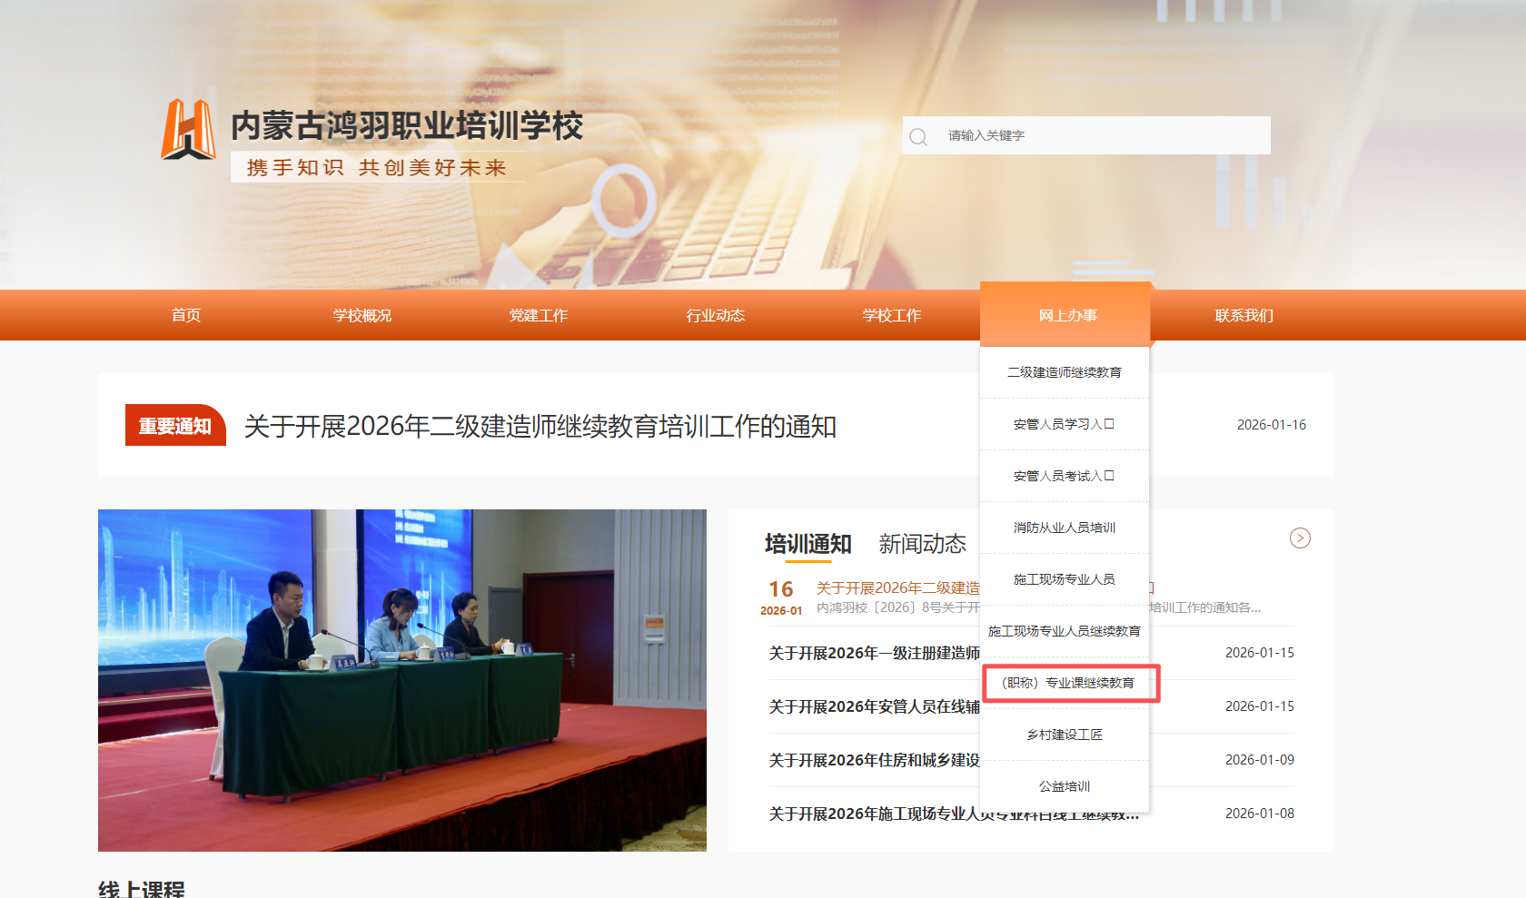
二、点击右上角【注册】学习账号。（已有账号的可以直接登录，若忘记密码可以在此页面点击找回密码，输入相关信息后找回）；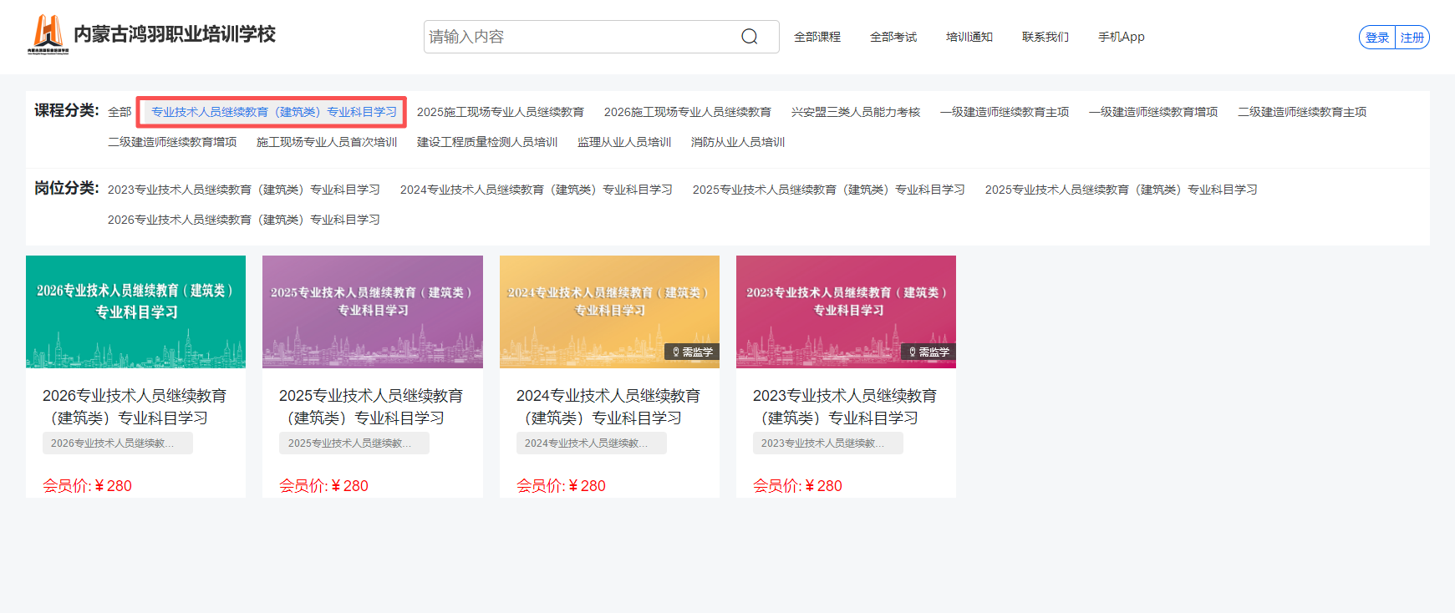

三、注册登录后，点击右上角【个人中心】完善个人信息；
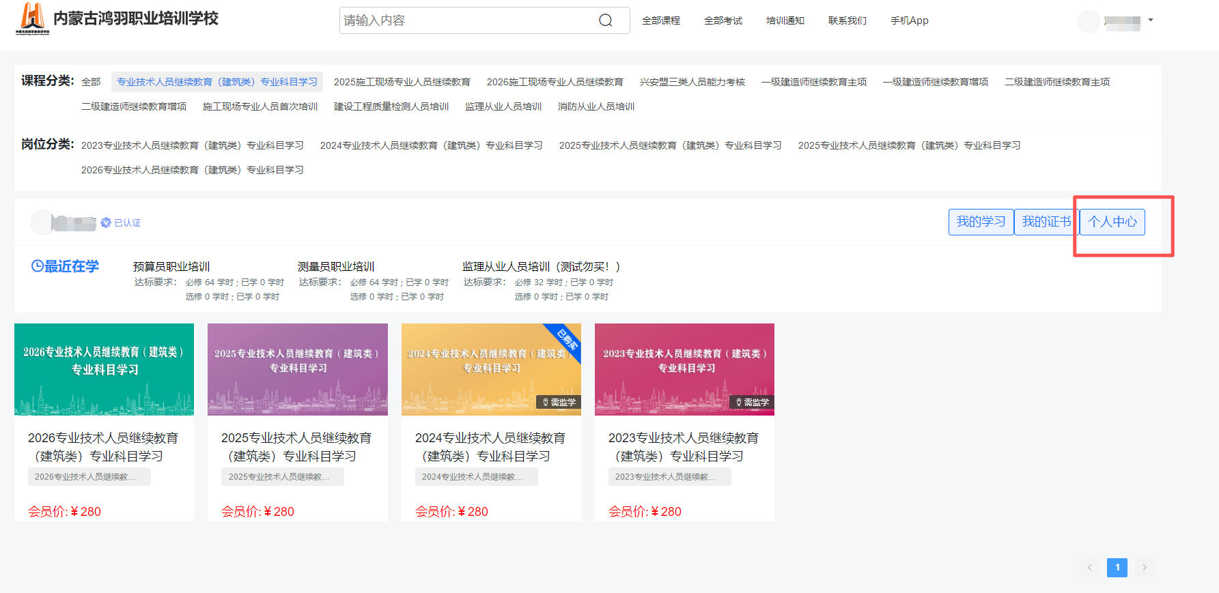
四、完善个人信息后点击【全部课程】--【专业技术人员继续教育（建筑类）专业科目学习】，点击【立即报名】，购买完成后开始学习；
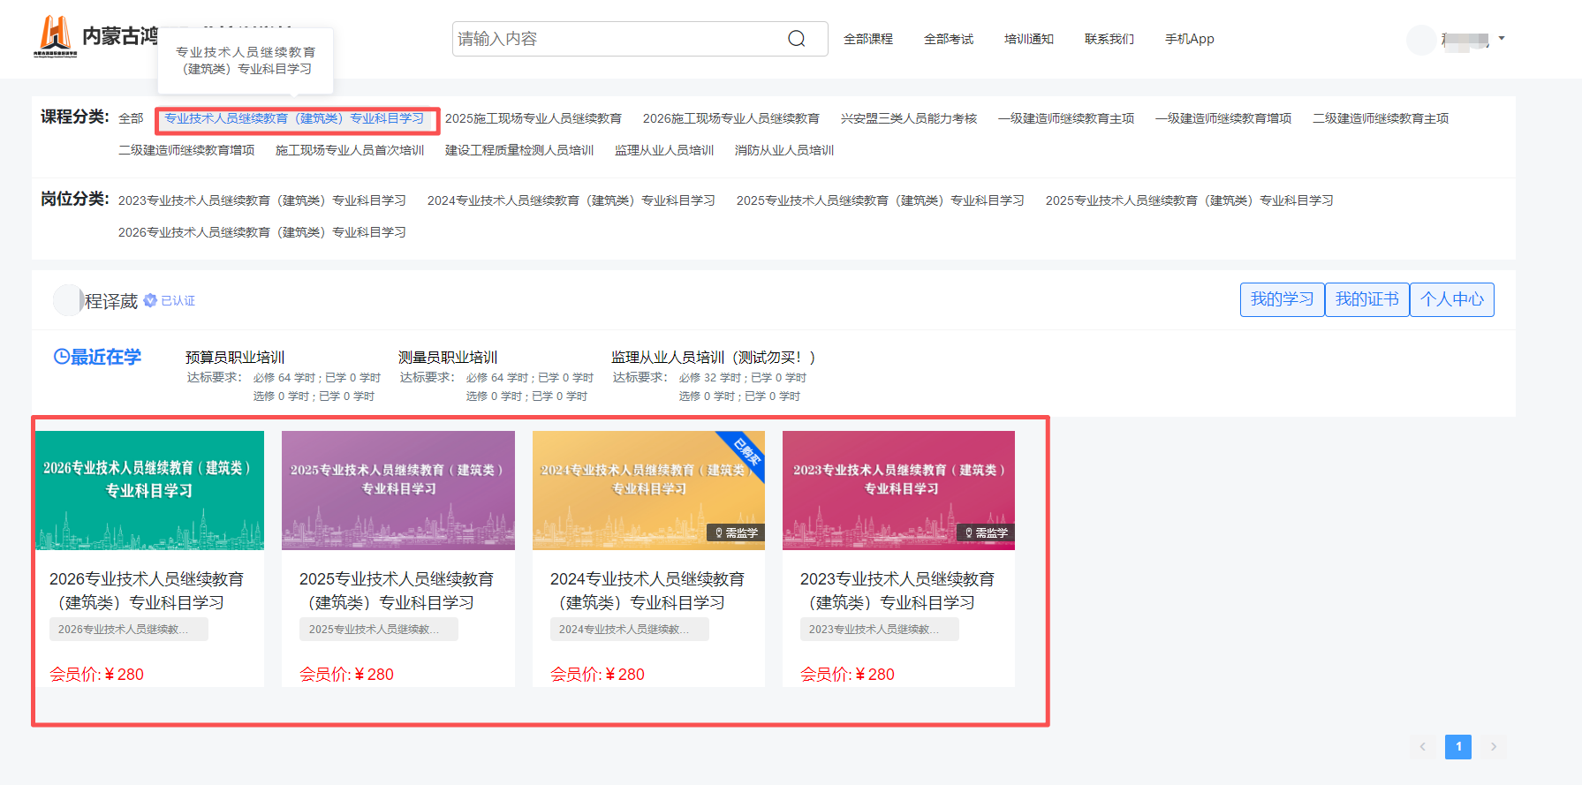

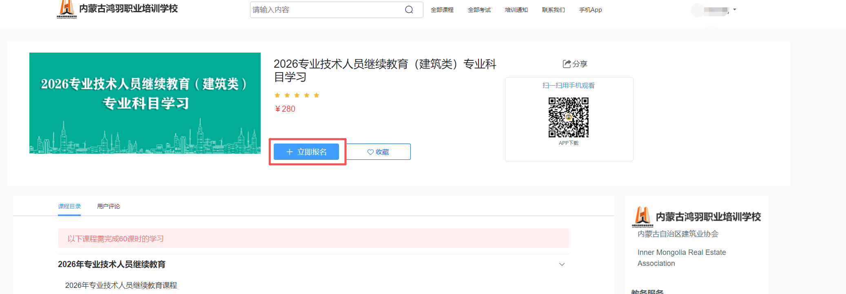

五、学习完成后可在【个人中心】--【我的证书】处下载合格证书；
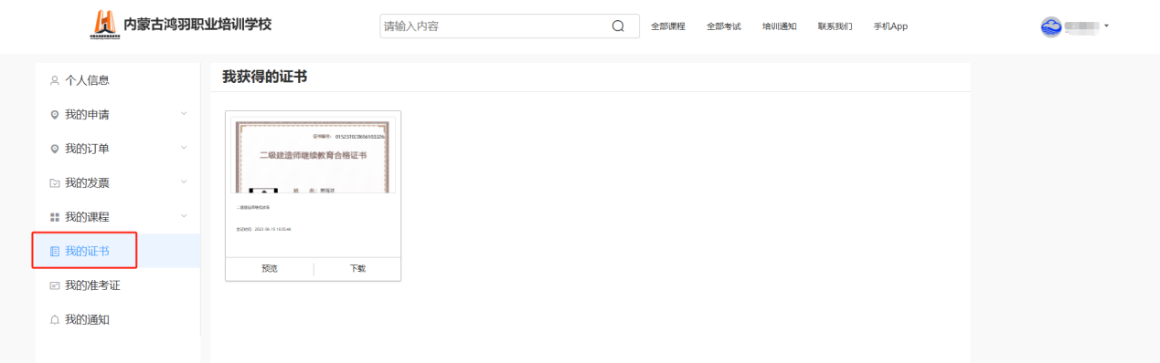

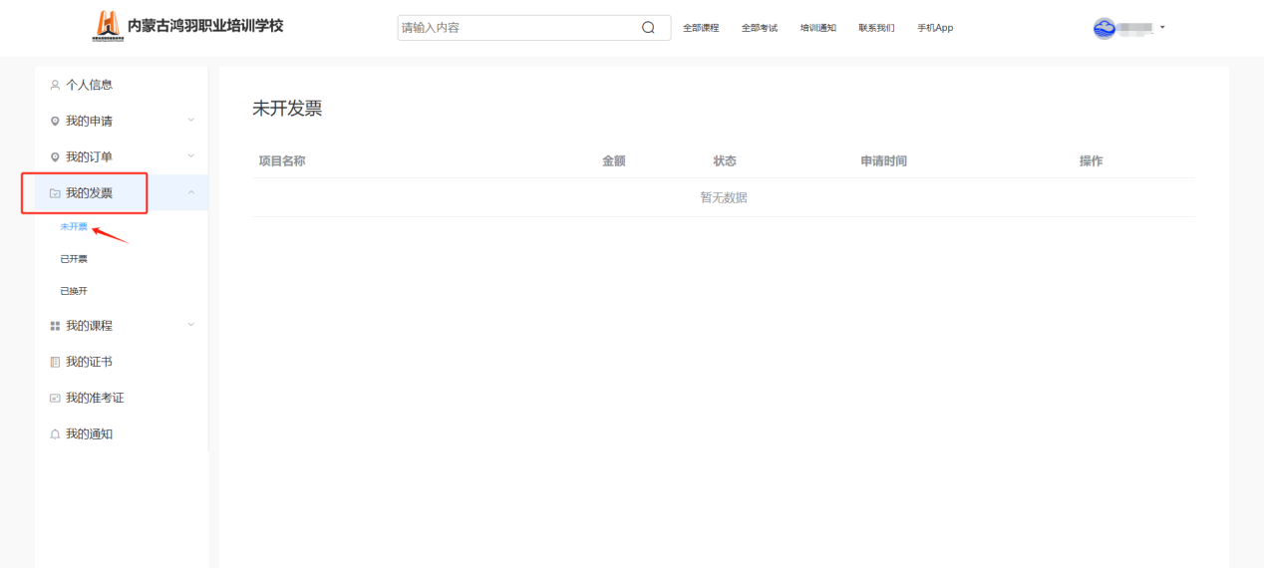
六、如需开具发票，请在【个人中心】--【我的发票】--【未开票】处进行发票申请。

